关于遴选昆明理工大学学生参加2015年第三届
德国游学项目的通知

各位同学：
经学校领导批准，昆明理工大学第三届德国慕尼黑游学项目现在开始报名，国际学院将在全校范围内遴选一批优秀学生赴德国慕尼黑交流学习。请符合条件的同学积极报名申请，具体情况如下：

游学项目简介
17天游学活动=全程娱教结合=德式特色的小班语言教学+丰富的课外活动！
你将 与德国家庭同吃同住，感受德国爸妈温馨照顾
与国际友人同学德语，全程40小时特色初级德语课程
与德国朋友游遍慕尼黑，感受国际大都市的魅力
世界最大科技博物馆——德意志博物馆在等你，
历代德国王侯的夏宫——宁芬堡及皇宫后花园在等你，
阿尔卑斯山脉的门庭——奥地利萨尔兹堡在等你
全球前50名顶尖名校——慕尼黑大学在等你，完美暑假在等你！
行程安排
活动主要包括参观慕尼黑市内及周边旅游景点：如参观宁芬堡、世界最大的科技博物馆、慕尼黑皇宫、雷根斯堡、宝马汽车博物馆、奥林匹克公园、慕尼黑教堂，身临其境感受外国宗教文化；游历莫扎特的出生地奥地利萨尔兹堡；参观拥有深厚文化底蕴的慕尼黑大学，还可周末自选去意大利威尼斯亲自感受这座具有几百年历史名城的美丽、温馨与浪漫。领略德国、奥地利两个具有深厚文化底蕴之国的魅力的同时，提高德语交际水平，感受国家历史、文化。
选拔条件
1. 昆明理工大学在读学生 2. 品行端正、政治素质好，热爱祖国
3. 学习成绩良好，有一定的英语沟通能力，且具有较强的实践能力
4. 身体健康，能圆满完成出国访问与学习任务 5. 严格遵守海外交流学生的有关规定
费用：26800元（人民币）
包含
- 德国语言学习费用 2、德国住宿费、餐费 3、德国行程安排中的游览车费、门票
4、往返机票（含税） 5、签证费 6、签证服务费 7、保险费
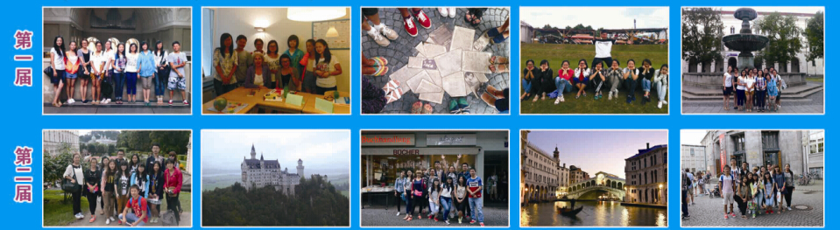

报名时间：2015年3月10日——3月20日 派出时间：2015年8月
报名方式请填写《昆明理工大学海外短期交流项目申请表》】，并于报名时间内将填好的报名表发电子版到39501079@qq.com。
联系人：何老师 0871-65175359 15368090306 E-mail: 39501079@qq.com
联系地点：莲华校区国际学院大楼海外交流办公室309室
备注：请报名学生务必尽快到户口所在地办理个人护照。

国际学院
2015年3月10日

昆明理工大学海外交流项目申请表（本科生） 交流国家： 交流学校： 交流项目：
姓 名 |  |  | 性 别 |  |  |  |  |  | 贴照片处  本人小二寸近照
籍 贯 |  |  | 出生日期 |  |  | 年 月 日 |  |  | 贴照片处  本人小二寸近照
民 族 |  |  | 政治面貌 |  |  |  |  |  | 贴照片处  本人小二寸近照
所学专业 |  |  | 院系、班级 |  |  |  |  |  | 贴照片处  本人小二寸近照
身份证号 |  |  |  | 学 号 |  |  |  |  | 贴照片处  本人小二寸近照
联系电话 |  |  |  | 手 机
电子信箱
联系地址
紧急联络人 |  |  |  | 联系电话
第一外语 |  |  |  | 第二外语
外语水平/证书
课程学习及
完成情况
预定交流期间 | 自 年 月 日 至 年 月 日 止
奖惩情况（附证书复印件）
参加过的交流项目（港、澳、台、国外）
本表所填写的信息均真实有效，且本人没有违反校际交流项目有关申请规定，本人愿意承担因信息失实、无效、因个人原因退出项目造成损失而产生的一切后果。本人将自觉遵守学校和交流项目等的规定，负责自己的生命和财产安全。

本人签名： 年 月 日
学生家长意见：  签名（盖章）：  年 月 日 |  | 学院推荐意见：  签名（盖章）：  年 月 日 |  |  | 教务处审核意见：  签名（盖章）：  年 月 日 |  |  | 国际学院审核意见：  签名（盖章）：  年 月 日
本表一式4份，学生家长、学生所在学院、学校教务处、国际学院各存一份。

昆明理工大学海外交流项目申请表（研究生）
交流国家： 交流学校： 交流项目： 填表日期：
姓 名 |  |  |  | 性 别 |  |  |  |  |  |  | 贴照片处  本人小二寸近照
籍 贯 |  |  |  | 出生日期 |  | 年 月 日
民 族 |  |  |  | 政治面貌
所学专业 |  |  |  | 院系、班级
身份证号 |  |  |  |  | 学 号
联系电话 |  |  |  |  | 手 机
电子信箱
联系地址
紧急联络人 |  |  |  |  | 联系电话
第一外语 |  |  |  |  | 第二外语
外语水平/证书
课程学习及
完成情况
交流国家与学校
预定交流期间 | 自 年 月 日 至 年 月 日 止
奖惩情况（附证书复印件）
参加过的交流项目（港、澳、台、国外）
本表所填写的信息均真实有效，且本人没有违反校际交流项目有关申请规定，本人愿意承担因信息失实、无效、因个人原因退出项目造成损失而产生的一切后果。本人将自觉遵守学校和交流项目等的规定，负责自己的生命和财产安全。

本人签名： 年 月 日
学生家长意见：  签名（盖章）：  年 月 日 |  | 导师推荐意见：  签名（盖章）：  年 月 日 | 学院推荐意见：  签名（盖章）：  年 月 日 |  |  |  | 研究生院审核意见：  签名（盖章）：  年 月 日 |  | 国际学院审核意见：  签名（盖章）：  年 月 日
本表一式5份，学生家长、研究生导师、学生所在学院、研究生部、国际学院各存一份。

